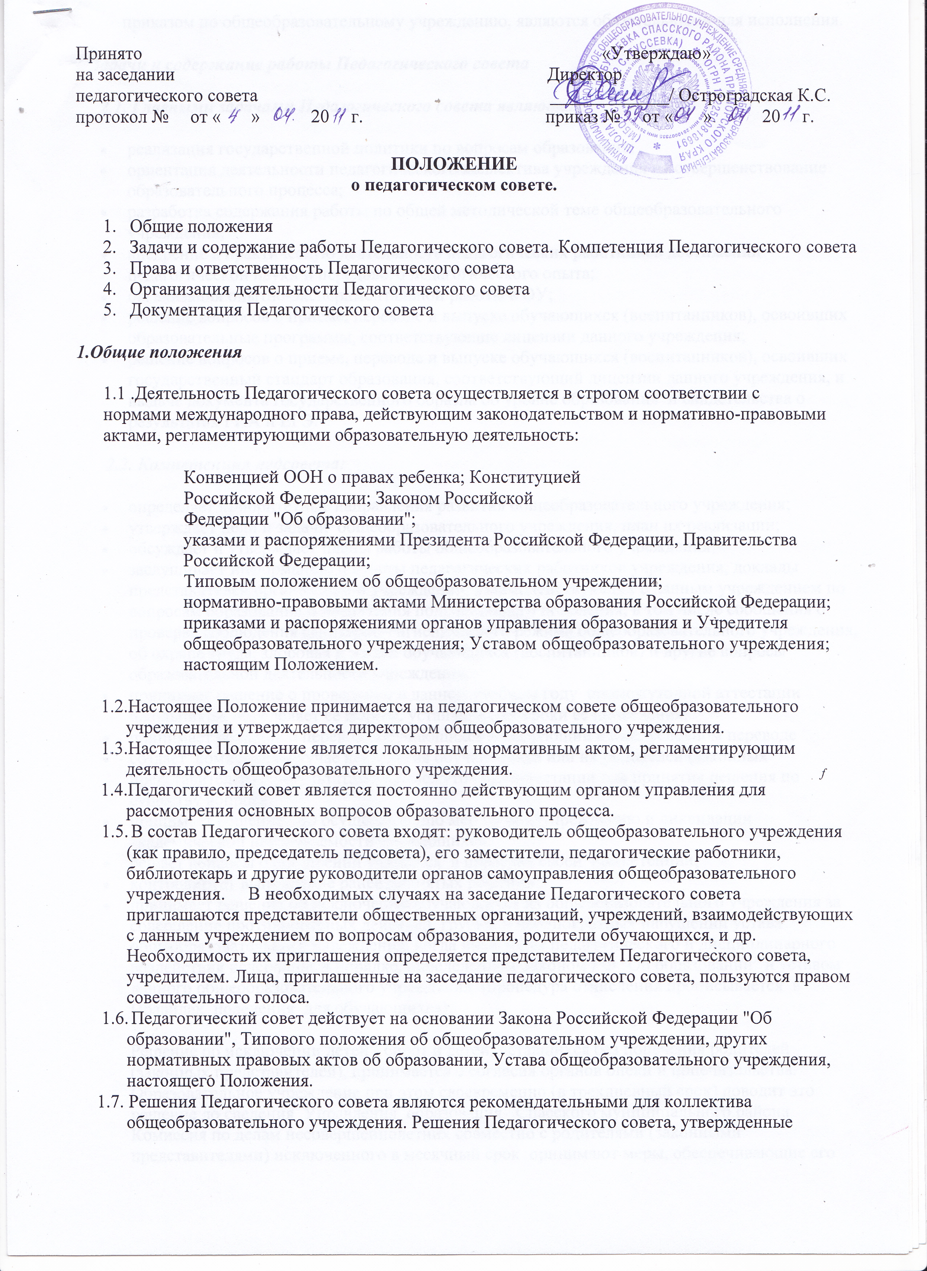
приказом по общеобразовательному учреждению, являются обязательными для исполнения.
2. Задачи и содержание работы Педагогического совета
2.1. Главными задачами Педагогического совета являются:
- реализация государственной политики по вопросам образования;
- ориентация деятельности педагогического коллектива учреждения на совершенствование образовательного процесса;
- разработка содержания работы по общей методической теме общеобразовательного учреждения;
- внедрение в практическую деятельность педагогических работников достижений педагогической науки и передового педагогического опыта;
- организация опытно-экспериментальной работы в ОУ;
- решение вопросов о приеме, переводе и выпуске обучающихся (воспитанников), освоивших образовательные программы, соответствующие лицензии данного учреждения;
- решение вопросов о приеме, переводе и выпуске обучающихся (воспитанников), освоивших государственный стандарт образования, соответствующий лицензии данного учреждения, и выдаче документа государственного образца об уровне образования и свидетельства о результатах ГИА и ЕГЭ.
2.2. Компетенция педсовета:
- определяет приоритетные направления развития общеобразовательного учреждения;
- утверждает цели и задачи общеобразовательного учреждения, план их реализации;
- обсуждает и утверждает планы работы общеобразовательного учреждения;
- заслушивает информацию и отчеты педагогических работников учреждения, доклады представителей организаций и учреждений, взаимодействующих с данным учреждением по вопросам образования и воспитания подрастающего поколения, в том числе сообщения о проверке соблюдения санитарно-гигиенического режима общеобразовательного учреждения, об охране труда, здоровья и жизни обучающихся (воспитанников) и другие вопросы образовательной деятельности учреждения;
- принимает решение о проведении в данном учебном году промежуточной аттестации школьников, определяет ее формы, устанавливает сроки ее проведения;
- принимает решение о переводе обучающихся в следующий класс, условном переводе
- создает комиссии в случае несогласия обучающихся или их родителей (законных представителей) с результатами промежуточной аттестации для принятия решения по существу вопроса.
- принимает решение по осуществлению мер по предупреждению и ликвидации академической неуспеваемости обучающихся.
- решает вопросы о поощрении учащихся в пределах своей компетенции;
- контролирует выполнение ранее принятых решений;
- принимает решения об исключении обучающихся из общеобразовательного учреждения за совершение противоправных действий, грубых и неоднократных нарушений устава общеобразовательного учреждения, когда иные меры педагогического и дисциплинарного воздействия исчерпаны, в порядке, определенном Законом РФ "Об образовании" и уставом данного общеобразовательного учреждения (процедура отчисления прописывается в Правилах поведения для обучающихся).
Решение об исключении детей - сирот и детей, оставшихся без попечения родителей
(законных представителей), принимается с согласия органов опеки и попечительства.
Образовательное учреждение при этом своевременно (в трехдневный срок) доводит это
решение до сведения Управления образования Спасского муниципального района
Комиссия по делам несовершеннолетних совместно с родителями (законными
представителями) исключенного в месячный срок принимают меры, обеспечивающие его
трудоустройство или продолжение обучения в другом образовательном учреждении.
- выносит предложения по развитию системы повышения квалификации педагогических работников, развитию их творческих инициатив;
- рекомендует членов педагогического коллектива к награждению (денежной премией, почетной грамотой, почетным званием)
3. Права и ответственность Педагогического совета
3.1. Педагогический совет имеет право:
- создавать временные творческие объединения;
- принимать окончательное решение по спорным вопросам, входящим в его компетенцию;
- принимать, утверждать положения (локальные акты) с компетенцией, относящейся к объединениям по профессии;
3.2. Педагогический совет ответственен за:
- соответствие принятых решений законодательству Российской Федерации об образовании, о защите прав детства;
- утверждение образовательных программ, не имеющих экспертного заключения;
- принятие конкретных решений по каждому рассматриваемому вопросу с указанием ответственных лиц и сроков исполнения;
- выполнение плана работы;
- соблюдение гарантий прав участников образовательного процесса;
- педагогически целесообразный выбор и реализацию в полном объеме общеобразовательных программ в соответствии с учебным планом и графиком учебного процесса,
- качество образования своих выпускников, соответствие образования государственным образовательным стандартам;
- компетентность принимаемых организационно-управленческих решений;
- развитие принципов общественно-государственного управления и самоуправления образовательной деятельностью;
- упрочение авторитета общеобразовательного учреждения.
4. Организация деятельности Педагогического совета
- Заседания Педагогического совета проводятся в соответствии с Планом работы общеобразовательного учреждения на текущий учебный год, а также во внеочередном порядке для решения неотложных вопросов осуществления образовательной деятельности, но не реже 4 раз в год.
- Педагогический совет считается собранным, если на заседании присутствуют не менее чем две трети состава педагогических работников, включая председателя.
- Решения Педагогического совета считаются принятыми, если за них проголосовало свыше 50% участвующих в заседании. При равном количестве голосов решающим является голос председателя Педагогического совета.
- Педагогический совет избирает из своего состава секретаря на учебный год. Секретарь педсовета работает на общественных началах.
- Организацию выполнения решений Педагогического совета осуществляет руководитель общеобразовательного учреждения и ответственные лица, указанные в решении. Результаты этой работы сообщаются членам Педагогического совета на последующих его заседаниях.
- Директор общеобразовательного учреждения в случае несогласия с решением педагогического совета приостанавливает выполнение решения, извещает об этом учредителей учреждения, которые в трехдневный срок при участии заинтересованных сторон обязаны рассмотреть такое заявление, ознакомиться с мотивированным мнением большинства педагогического совета и вынести окончательное решение по спорному вопросу.
5. Документация Педагогического совета.
- Заседания Педагогического совета оформляются протокольно.
- В книге протоколов фиксируется ход обсуждения вопросов, выносимых на Педагогический совет, предложения и замечания членов педсовета.
- Протоколы подписываются председателем и секретарем совета.
- Протоколы о переводе обучающихся в следующий класс, о выпуске оформляются количественным составом и утверждаются приказом общеобразовательного учреждения.
- Нумерация протоколов ведется от начала учебного года.
- Книга протоколов Педагогического совета общеобразовательного учреждения ведется в печатном и (или) электронном виде, входит в его номенклатуру дел, хранится в учреждении постоянно и передается по акту.
- Книга протоколов Педагогического совета пронумеровывается постранично, прошнуровывается, скрепляется подписью руководителя и печатью образовательного учреждения.
Срок действия Положения не ограничен

